En atención a la solicitud de información recibida el día 10 de mayo vía INFOMEX por el solicitante Jesús Reynaldo Carmona, en la cual solicita información sobre los pozos perforados por PEMEX en el Estado de Coahuila, la cantidad de agua utilizada por la técnica de la fracturación hidráulica y el destino final de esta agua, el sujeto obligado Clúster de Energía Coahuila, A.C. informa lo siguiente.

El Clúster es una Asociación Civil, conformada por la triple hélice, Academia, Empresas y Gobierno, en donde se trabaja en preparar las condiciones para la próxima llegada de la industria energética al Estado y las regiones con potencial energético del país. Esta Asociación en ningún momento operará proyectos energéticos y, por lo tanto, no perfora ni perforará pozos para la exploración y extracción de hidrocarburos.

Las preguntas de esta solicitud en particular, corresponden a información que es administrada por Petróleos Mexicanos, quien cuentan con su unidad de acceso a la información y transparencia, y podrían brindarle información considerada como Oficial. No obstante, en atención a s solicitud, en el Clúster nos dimos a la tarea de investigar estos cuestionamientos y nos permitimos presentarle la siguiente información, con las fuentes y ligas correspondientes como respaldo y sustento de la misma.

Según información de PEMEX en el estado de Coahuila hasta el 2015, existían al menos 56 pozos donde se realiza la exploración y extracción de gas por técnicas no convencionales:

Estado de Coahuila:

Campo | Numero de pozos
Burbuja | Al menos 1
Chucla | Al menos 1
Emergente | Al menos 1
Expreso | Al menos 1
Gamma | 30
Habano | 17
Montañés | Al menos 1
Navajo | Al menos 1
Nómada | Al menos 1
Percutor | Al menos 1
Prospector | Al menos 1
Total de pozos | 56

No contamos con la información específica para cada pozo, salvo la mencionada en la siguiente tabla:

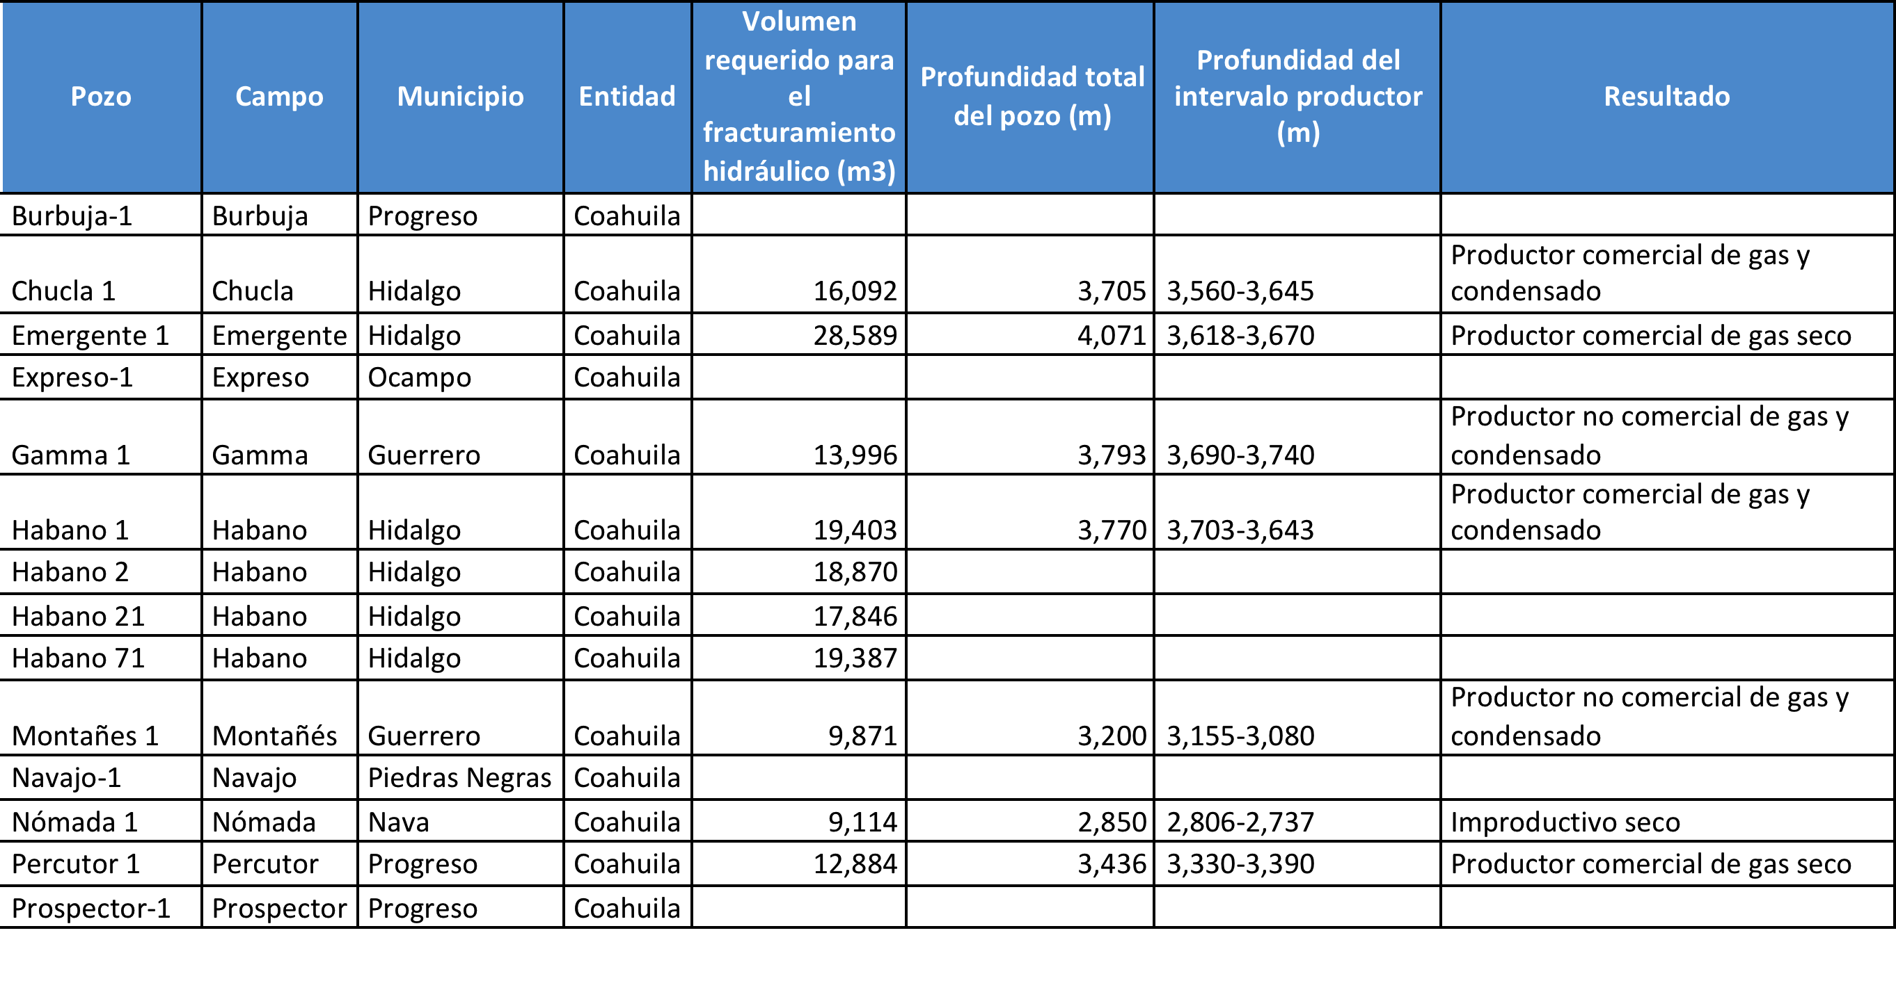

No se cuenta con información oficial sobre el destino final de las aguas recuperadas tras la fracturación hidráulica, pero existe una norma que define como serán dispuestas estas aguas residuales, la cual PEMEX tiene que seguir. La norma oficial a la que nos referimos es la “Norma Oficial Mexicana NOM-143-SEMARNAT-2003, que establece las especificaciones ambientales para el manejo de agua congénita asociada a hidrocarburos”, la cual puede descargarse en esta liga:

http://www.profepa.gob.mx/innovaportal/file/1337/1/NOM-143-SEMARNAT-2003.pdf

En esta norma se menciona que el agua congénita asociada a los hidrocarburos debe ser dispuesta en cuerpos receptores o en formaciones receptoras en el subsuelo, además menciona las características fisicoquímicas de esta agua, su forma de caracterización y los límites máximos permisibles para su confinamiento, descarga o inyección.

Ligas con información referente a los pozos donde se extrae gas de lutitas es Coahuila:

http://www.pemex.com/acerca/informes_publicaciones/Documents/informes_art70/anexos2012/anexo_01_aca_informe_pep.pdf

http://seduma.tamaulipas.gob.mx/wp-content/uploads/2012/11/7-Gobierno-de-Tamaulipas-copia-Reparado.pdf

http://sociedadgeologica.org.mx/pdfs/Gas%20en%20lutitas_SGM.pdf

http://www.cnh.gob.mx/_docs/Aceite_gas_lutitas/seguimiento_a_la_exploracion_y_extraccion_de_aceite_y_gas_en_lutitas.pdf

http://www.cbmex.com.mx/intranet/img/ic/presentaciones_clave/12POTENCIAL%20ACEITE-GAS%20EN%20LUTITAS%20MEXICO%20vpubf.pdf

http://www.imef.org.mx/Descargascomites/Infraestructura/marzo2012infra.pdf

Oficio donde PEMEX brinda información, a través de la unidad de acceso a la información y transparencia, a quien le sugerimos atentamente solicitar este tipo de información, que es directamente administrada por esta Empresa Productiva del Estado.

https://www.dropbox.com/s/01mowmmz9yi8h4l/1857500000714.pdf?dl=0
https://www.dropbox.com/s/sbpfw4660zn8k24/1857500102714.pdf?dl=0

Liga al portal de transparencia y acceso a la información de Petróleos Mexicanos.

http://www.pemex.com/transparencia/Paginas/default.aspx

